1. У вас есть файл, со следующей структурой и содержащий не менее 10 строк: Имя, фамилия  и возраст

*Прим.*

*Иван Иванов 20*

*Петр Петров 21*

Необходимо прочитать файл, затем запросив у пользователя ввод возраста, найти в результатах чтения файла, студента чей возраст равен введенному числу и записать этого студента(тов) в другой файл с названием results.txt. После этого перезапросить ввод.

Программа завершается выводом на экран содержимого файла results.txt построчно, если все студенты из первого файла были записаны во второй или если пользователь ввел с клавиатуры -1

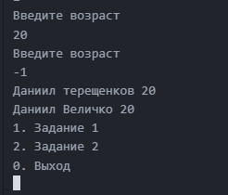

Рисунок 1 – Выполнение первого задания

2. Напишите программу, которая начинается с чтения банковского баланса клиента из файла с именем balance.txt. Этот файл содержит одну строку со стартовым балансом клиента. Если файл не существует, используйте стартовый баланс 100.0, который должен быть константой.

После этого программа повторно предложит клиенту внести деньги, вывести деньги, проверить баланс или выйти, используя буквы D (deposit), W (withdraw), B (balance) и Q (quit). Программа должна принимать на вход значения в верхнем или нижнем регистре.

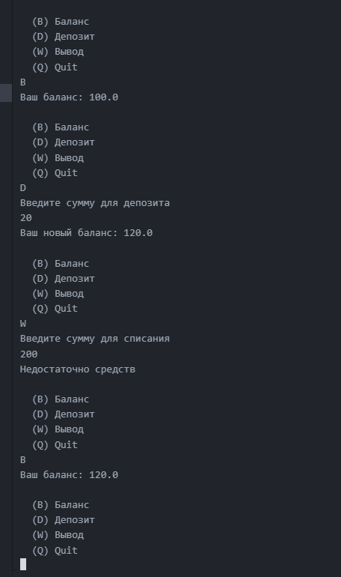

Рисунок 2 – Выполнение второго задания